Discovering High-Utility Itemsets at Multiple Abstraction Levels
Khám Phá Các Tập Mục Hữu Ích Cao Ở Nhiều Mức Độ Trừu Tượng
Luca Cagliero(^{B}), Silvia Chiusano, Paolo Garza, and Giuseppe Ricupero
Dipartimento di Automatica e Informatica, Politecnico di Torino, Turin, Italy
{luca.cagliero,silvia.chiusano,paolo.garza,giuseppe.ricupero}@polito.it

Tóm tắt. Khai thác tập mục hữu ích cao (High-Utility Itemset Mining - HUIM) là một nhiệm vụ quan trọng trong lĩnh vực khai thác dữ liệu quan trọng. Mục tiêu là khám phá các tổ hợp mục (item) xuất hiện lặp lại được đặc trưng bởi lợi nhuận cao từ các tập dữ liệu giao dịch. HUIM có phạm vi ứng dụng rộng rãi, bao gồm phân tích giỏ hàng thị trường và lập hồ sơ dịch vụ. Dựa trên quan sát rằng các mục có thể được phân nhóm thành các danh mục cụ thể theo miền ứng dụng, một vấn đề nghiên cứu song song là khai thác tập mục tổng quát hóa (generalized itemset mining). Nó đòi hỏi việc tạo ra các mối tương quan giữa các mục dữ liệu ở nhiều mức độ trừu tượng. Việc trích xuất các mẫu đa cấp độ mang lại những hiểu biết mới về dữ liệu được phân tích từ các góc độ khác nhau. Bài báo này nhằm mục đích khám phá một mẫu mới kết hợp tính biểu đạt của các tập mục tổng quát hóa và tập mục hữu ích cao. Dựa trên một hệ thống phân loại do người dùng định nghĩa, các mục trước tiên được gộp vào các danh mục có liên quan về mặt ngữ nghĩa. Sau đó, một loại mẫu mới, gọi là Tập mục hữu ích cao tổng quát hoá (Generalized High-utility Itemset - GHUI), được khai thác. Nó đại diện cho sự kết hợp của các mục ở các mức độ chi tiết khác nhau được đặc trưng bởi lợi nhuận (độ hữu ích) cao. Trong khi các tổ hợp mang lại lợi nhuận cao cung cấp thông tin tổng quan ở mức trừu tượng, thì các GHUI ở các mức độ trừu tượng thấp hơn biểu diễn các mối tương quan cụ thể hơn giữa các mục có lợi nhuận. Một thuật toán một giai đoạn (single-phase algorithm) được đề xuất để khám phá hiệu quả các tập mục hữu ích cao ở nhiều mức độ trừu tượng. Các thực nghiệm, được thực hiện trên cả dữ liệu thực và dữ liệu tổng hợp, chứng minh tính hiệu quả và sự hữu ích của phương pháp được đề xuất.
Từ khóa: Khai phá tập mục hữu ích cao, Khai phá tập mục tổng quát hóa, Khai phá dữ liệu, Khám phá tri thức.
- Introduction (Giới thiệu)
Khai thác tập mục phổ biến (Frequent itemset mining) là một kỹ thuật khai phá dữ liệu thăm dò tập trung vào việc khám phá các tổ hợp lặp lại của các mục (với kích thước tùy ý) xuất hiện trong dữ liệu giao dịch có khả năng rất lớn [1]. Các mục tập phổ biến đã được sử dụng trong nhiều bối cảnh nghiên cứu, trong đó có phân tích giỏ hàng [1] và lập hồ sơ dịch vụ [3] để khám phá mối tương quan giữa nhiều mục dữ liệu. Ví dụ, trong bối cảnh phân tích giỏ hàng, mỗi dòng của tập dữ liệu (giao dịch) đại diện cho một giỏ hàng khác nhau. Các giao dịch chứa các tập con của các mặt hàng đã mua. Các tập mục phổ biến biểu diễn cho các nhóm mặt hàng mà khách hàng thường xuyên mua cùng nhau. Chẳng hạn, tập mục {Coke, bread} cho thấy những khách hàng mua Coke thường xuyên mua kèm bread. Do việc sinh ra tất cả các tổ hợp vật phẩm có thể có trong một tập dữ liệu giao dịch là không khả thi về mặt tính toán, khai thác tập mục phổ biến chỉ tập trung vào việc khám phá các tổ hợp có tần suất xuất hiện (độ hỗ trợ - support) vượt trên một ngưỡng nhất định.
Tuy nhiên, bài toán khai thác tập mục truyền thống dựa trên ba giả định (có khả năng không đánh tin cậy) sau:
- Các mặt hàng xuất hiện tối đa một lần trong mỗi giao dịch (ví dụ: chúng ta bỏ qua số lượng mặt hàng đã mua trong mỗi giỏ hàng)
- Tất cả các mặt hàng đều có tầm quan trọng như nhau trong dữ liệu được phân tích (ví dụ: lợi nhuận đơn vị được giả định là giống nhau cho tất cả các mặt hàng trong thị thường)
- Các mối quan hệ ngữ nghĩa giữa các mặt hàng bị bỏ qua (ví dụ: sự đồng xuất hiện của các mặt hàng thuộc cùng một nhóm sản phẩm trong cùng một giỏ hàng bị xem là không liên quan đến nhau)
Để khắc phục hạn chế (A) và (B), khái niệm Tập mục hữu ích cao (High-Utility Itemset- HUI) đã được đề xuất [10]. Các HUI đại hiện cho các tập hợp các mặt hàng thường xuyên cùng xuất hiện và được đặc trưng bởi độ hữu ích trung bình cao trong dữ liệu phân tích. Để khai thác các HUI, các mặt hàng trong tập dữ liệu giao dịch được làm phong phú thêm bằng cả trọng số theo từng giao dịch (sau đây gọi là độ hữu ích nội tại - internal utilities) và trọng số toàn cục (được gọi là độ hữu ích bên ngoài - external utility). Ví dụ trong bối cảnh phân tích giỏ hàng, độ hữu ích nội tại đại diện cho số lượng mỗi mặt hàng (ví dụ: khách hàng mua 3 chai Coke), độ hữu ích bên ngoài chỉ ra lợi nhuận đơn vị (ví dụ: mỗi chai Coca có giá 5 USD). Các tập mục hữu ích đại diện cho các tập hợp mặt hàng có tổng lợi nhuận cao một ngưỡng nhất định do người dùng chỉ định. Kiến thức này có thể được khai thác để thực hiện bán chéo (cross-selling), lập kế hoạch khuyến mãi hoặc sắp xếp hàng hóa trên kệ một cách hiệu quả.
Để khắc phục hạn chế (C), các mối tương quan giữa các mặt hàng ở cấp độ trừu tượng cao hơn có thể được phân tích [11]. Dựa trên một hệ thống phân loại (taxonomy) được xây dựng trên dữ liệu được phân tích, các mặt hàng được gộp vào các nhóm có liên quan về mặt ngữ nghĩa (ví dụ: các mặt hàng Coke và Water được gộp vào nhóm Beverage). Sau đó, các tập mục tổng quát đại diện cho mối tương quan giữa các mục dữ liệu ở các cấp độ trừu tượng khác nhau (ví dụ: không chỉ {Coke, bread} mà còn cả {Beverage, Food} có thể được trích xuất.
Nhiều thuật toán đã được đề xuất để trích xuất hiệu quả các HUI [7-9,12] và lựa chọn các tập con HUI thu gọn, chẳng hạn như HUI đóng(closed HUIs) [5] và top-k HUIs [13]. Các giải pháp hiện nay tuy hiệu quả và khả năng mở rộng thời gian và không gian, nhưng theo hiểu biết của chúng tôi, chúng không thể xử lý dữ liệu đa cấp độ (hạn chế (C)). Mặt khác, các công trình song song đã giải quyết vấn đề khai thác tập mục tổng quát bằng cách thực hiện duyệt phân loại học từ dưới lên [2,3,11] hoặc từ trên xuống [6] trong quá trình tạo tập mục ứng viên. Tuy nhiên, vì chúng không xem xét độ hữu dụng của mặt hàng, chúng vẫn gặp phải các hạn chế (A) và (B).
Bài báo này nhằm mục đích thu hẹp khoảng cách giữa khai thác HUI và khai thác tập mục tổng quát. Để thực hiện mục đích này, bài báo đề xuất một loại mẫu mới, đó là Tập mục hữu ích cao tổng quát hoá (Generalized High-utility Itemsets-GHUIs). Phương pháp được đề xuất cho phép cả việc xuất hiện nhiều lần của cùng một mặt hàng trong mỗi giao dịch và lợi nhuận khác nhau của từng mặt hàng. Khác với HUIs truyền thống, GHUIs được chiết xuất từ một tập dữ liệu giao dịch được làm phóng phú bởi một phân loại học, mô tả các mối quan hệ “là một” (is-a) về mặt ngữ nghĩa giữa các mục dữ liệu
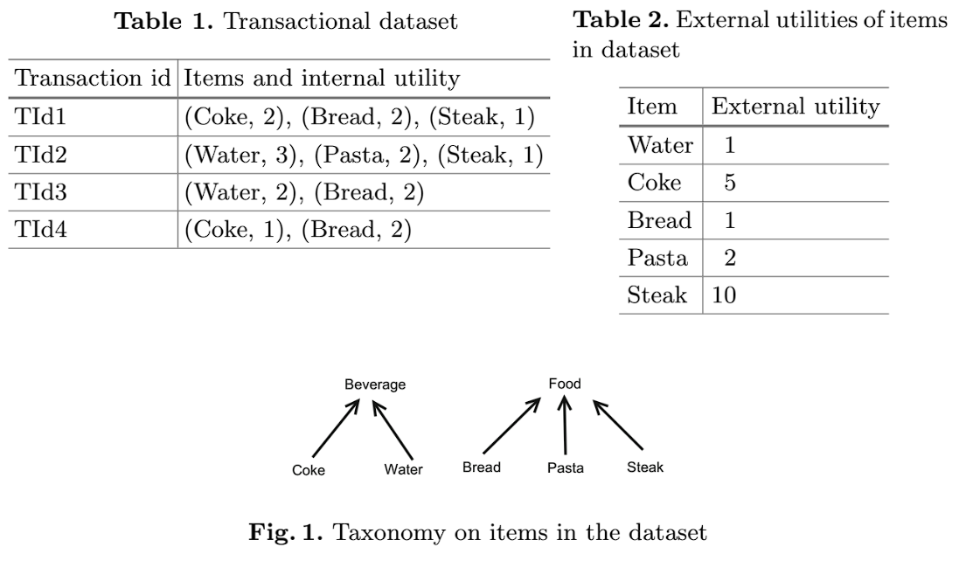
Các mối quan hệ này được khai thác để thúc đẩy quá trình tổng quát hóa kiến thức, từ đó tạo ra các tổ hợp mặt hàng có lợi nhuận cao ở nhiều cấp độ trừu tượng. Để trích xuất GHUI chúng tôi đề xuất ML-HUI Miner, một thuật toán mở rộng từ thuật toán khai thác được để xuất tích hợp thông tin phân loại học vào quá trình khai thác tập mục hữu dụng để khai thác các GHUI trong một pha duy nhất (single-phase).
Các thực nghiệm sơ bộ được thực hiện trên cả dữ liệu bán lẻ thực tế và các tập dữ liệu chuẩn cho thấy tính hiệu quả và hữu ích của phương pháp được đề xuất.
Phần còn lại của bài báo được tổ chức như sau: Phần 2 và 3 lần lượt giới thiệu các khái niệm sơ bộ và hình thức hoá loại mẫu mới được đề xuất. Phần 4 trình bày thuật toán khai thác khác được sử dụng để khám phá mẫu mới này. Trong Phần 5, chúng tôi tóm tắt các thí nghiệm được thực hiện trên các tập dữ liệu thực tế, trong khi phần 6 đưa ra các kết luận và thảo luận về các công trình trong tương lai.
2. Preliminaries (Các khái niệm sơ bộ)
Một tập dữ liệu giao dịch là một tập hợp các giao dịch [1], trong đó mỗi giao dịch là một tập hợp các mục dữ liệu (tức là, các đối tượng được xác định bởi các ký tự). Sau đây, chúng ta hãy ký hiệu I là tập hợp tất cả các mục có thể có và t_{j} ∈ I là giao dịch thứ j của một bộ dữ liệu giao dịch D. Các mục được đặc trưng bởi:
(i) Độ hữu ích nội tại (Internal Utility): được ký hiệu là iu(i, t_{j}), chỉ ra tầm quan trọng tương đối của mục i ∈ I trong giao dịch t_{j}.
(ii) Độ hữu ích bên ngoài (External Utility): được ký hiệu là eu(i), chỉ ra tầm quan trọng tương đối của mục i trong D so với tất cả các mục khác trong bộ dữ liệu.
Bảng 1 báo cáo một ví dụ về bộ dữ liệu giỏ hàng thị trường bao gồm 4 giao dịch (được xác định bởi Tids 1-4).
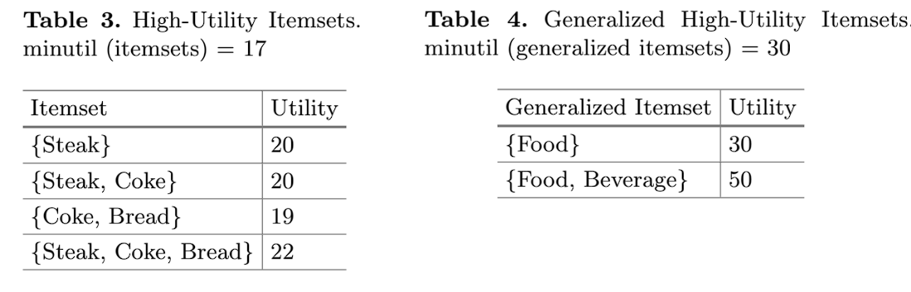
Độ hữu ích của mục i trong giao dịch t_{j}, sau đây được kí hiệu là u(i, t_{j}), được tính bằng eu(i) · iu(i, t_{j}). Trong ví dụ đang xét, nó chỉ ra tổng thu nhập liên quan đến một mục xuất hiện trong giỏ hàng thị trường ( ví dụ: giá của tất cả các chai coke trong một giỏ hàng nhất định).
Tập mục là các tập hợp các mục có kích thước tùy ý. Chúng ta sẽ sẽ ký hiệu k-itemset là một tập hợp gồm k mục. Độ hữu ích của tập mục I trong giao dịch t_{j} là tổng độ hữu ích của tất cả các mục tương ứng, tức là u(I, t_{j} ) = ∑_{i∈ I} u(i,t_{j}). Độ hữu ích của tập mục I trong bộ dữ liệu giao dịch D thu được bằng cách cộng tổng độ hữu ích của tập mục đó trong tất cả các giao dịch của bộ dữ liệu, tức là u(I,D) = ∑t_{j∈ D} u(i,t_{j}), trong đó chúng ta giả định rằng u(I, t_{j} ) = 0 nếu I ∉ t_{j}.
Một loại tập mục đáng chú ý là Tập mục Hữu ích cao (High - Utility Itemset). Với ngưỡng hữu ích tối thiểu do người dùng chỉ định là minutil, một tập mục được khai thác từ bộ dữ liệu D là một Tập mục Hữu ích cao (HUI) khi và chỉ khi u(I, D) > minutil. Với một bộ dữ liệu giao dịch D và một ngưỡng hữu ích tối thiểu minutil, bài toán Khai thác Tập mục Hữu ích cao (HUIM) đòi hỏi việc khám phá tất cả các HUI trong D.
Các HUI được trích xuất từ bộ dữ liệu trong bảng 1 bằng cách áp dụng ngưỡng hữu tích tối thiểu minutil = 20 được liệt kê trong bảng 3, nơi giá trị hữu ích tương ứng cũng được đưa ra.
Ví dụ. {Coke, Bread} là HUI bởi vì các giá trị hữu ích của tập 2 mục này cho mỗi giao dịch là: 12 (5 × 2 + 1 × 2) trong TId1, 0 trong TId2 và TId3 ( không trùng khớp), và
7 (5 × 1 + 1 × 2) trong TId4.
Để trích xuất hiệu quả các HUI, độ hữu ích theo Trọng số giao dịch ( Transaction - Weighted Utilization - TWU ) đã được giới thiệu [12]. Nó là một ước tính cận trên (over - estimate) của độ hữu ích của tập mục, cái mà có thể được khai thác để cắt tỉa không gian tìm kiếm bởi vì nó thỏa mãn tính chất đóng xuống (download closure property) sau đây: cho hai tập mục I₁ và I₂ sao cho I₁ ⊂ I₂ , nếu TWU của I₁ thấp hơn ngưỡng hữu ích minutil thì TWU của I₂ cũng vậy. TWU của một tập mục I , được kí hiệu là twu(I),được định nghĩa là tổng của các độ hữu ích giao dịch của tất cả các giao dịch chứa I, trong đó độ hữu ích giao dịch của một giao dịch là tổng các giá trị hữu ích của tất cả các mục của nó. Một định nghĩa chính thức của thước đo của TWU của tập mục I như sau: twu(I) = ∑t_{j∈ D | I ⊆} t_{j} ∑_{i ∈} t_{j} u (i,t_{j}).
3. Generalized High-Utility Itemsets (Các Tập mục Hữu ích cao Tổng quát hóa)
Mục tiêu của chúng tôi là khám phá các HUI kết hợp tri thức ở nhiều mức độ chi tiết (granularity levels). Với mục đích này, chúng tôi tổng quát hóa các mục ở các mức độ trừu tượng khác nhau.
Giả sử T là một hệ thống phân lại (tức là, một hệ thống phân cấp “là một”), gộp các mục trong I thành các khái niệm cấp cao hơn, sau đây được gọi là các mục tổng quát hóa (generalized items). Các mục tổng quát hóa đại diện cho các danh mục cấp cao hơn nhóm các mục riêng lẻ dựa trên ý nghĩa ngữ nghĩa của chúng. Giả sử G là tập hợp các mục tổng quát hóa trong T . Để đơn giản, sau đây chúng ta sẽ giả định rằng trong hệ thống phân loại T đã cho, mỗi mục $i∈I$ được gộp vào chính xác một mục tổng quát hóa g $∈$ G (tức là, mỗi mục thuộc về một danh mục cấp cao cụ thể). Các mục tổng quát hóa có thể được tổng quát hóa thêm thành các mục tổng quát hóa khác ở các mức độ chi tiết cao hơn.
Đối với mỗi mục tổng quát hóa g $∈$ G , Desc(g, T )∈ I biểu thị tập hợp con các mục con cháu (descendant items) của g theo phân loại học đã cho. Để phục vụ mục đích, chúng tôi chính thức hóa khái niệm cấp độ của một mục tổng quát hóa g $∈$ G trong hệ thống phân loại , sau đây ký hiệu là l(g, T ), là độ dài của đường đi ngắn nhất giữa g và bất kỳ nút lá nào trong hệ thống phân loại. Lưu ý rằng, theo cấu trúc, cấp độ của các tập mục không tổng quát hóa là 0, trong khi cấp độ tối đa của một mục tương ứng với chiều cao phân loại học (tức là, độ dài của đường đi dài nhất từ bất kỳ nút nào trong T đến một nút lá).
Ví dụ. Hình 1 mô tả một ví dụ về phân loại học được xây dựng trên các mục xuất hiện trong tập dữ liệu ví dụ đang chạy (xem Bảng 1). Ví dụ, các mục Coke và Water được gộp vào mục tổng quát hóa Beverage. Cấp độ của Beverage là một, trong khi cấp độ của Coke và Water là không.
Một tập mục tổng quát hóa là một tập hợp các mục tổng quát hóa trong G. Tương tự như [3,6,11], chúng tôi tập trung phân tích vào các tổ hợp của các mục tổng quát hóa có cùng cấp độ, bởi vì chúng đại diện một cách cô đọng thông tin tại một mức độ trừu tượng nhất định. Sau đây chúng tôi sẽ ký hiệu cấp độ của một tập mục tổng quát hóa là cấp độ của nó.
Để phục vụ mục đích của chúng tôi, chúng tôi mở rộng khái niệm độ hữu ích cho các mục và tập mục tổng quát hóa. Cụ thể, độ hữu ích của một mục tổng quát hóa g trong một giao dịch $t$_{j}, sau đây ký hiệu là u(g, t_{j} ), là tổng các giá trị độ hữu ích của tất cả các mục con cháu, trong khi độ hữu ích của g trong một tập dữ liệu giao dịch là tổng của tất cả các độ hữu ích trên mỗi giao dịch. Các định nghĩa chính thức hơn sẽ được trình bày sau.
Định nghĩa (Độ hữu ích của một mục tổng quát hóa). Giả sử g là một mục tổng quát hóa, D là một tập dữ liệu giao dịch, và T là một phân loại học. Độ hữu ích của g trong một giao dịch t_{j} ∈ D được định nghĩa là u(g, t_{j} ) = Σ_{i∈Desc(g,T} )eu(i)· iu(i, t_{j} ) .Độ hữu ích của mục tổng quát hóa g trong D được tính là u(g, D) = Σ_{i∈Desc(g,T )}u(i,D).
Các định nghĩa tương tự cũng áp dụng cho các tập mục (tức là, tập hợp các mục). Độ hữu ích của một tập mục tổng quát hóa trong một tập dữ liệu giao dịch chỉ ra lợi nhuận tổng thể của một sự kết hợp các danh mục mục.
Định nghĩa (Độ hữu ích của một tập mục tổng quát hóa). Giả sử GI là một tập mục tổng quát hóa và giả sử D là một tập dữ liệu giao dịch, và T là một phân loại học.
Độ hữu ích của một tập mục tổng quát hóa GI trong giao dịch t_{j} được định nghĩa là u(GI, t_{j} ) = Σ_{g∈GI} u(g, t_{j} ) . Độ hữu ích của một tập mục tổng quát hóa GI trong tập dữ liệu giao dịch D được định nghĩa là u(GI, D) =Σ_{tj∈D} u(GI, t_{j} ), trong đó chúng tôi giả định u(GI, t_{j} ) = 0 if GI ∉ t_{j} .
Ví dụ. Hãy xem xét lại tập dữ liệu giỏ hàng thị trường được báo cáo trong Bảng 1 và phân loại học trong Hình 1. Độ hữu ích trên mỗi giao dịch của mục tổng quát hóa Beverage là 10 trong giao dịch với TId1, 3 trong giao dịch với TId2, 2 trong giao dịch với TId3, và 5 trong giao dịch với TId4. Do đó, độ hữu ích của Beverage trong tập dữ liệu là 20 (10+3+2+5).
Trong công trình này, chúng tôi giải quyết việc trích xuất một lựa chọn các tập mục tổng quát hóa, được gọi là Tập mục hữu ích cao tổng quát hóa (Generalized High-Utility Itemsets - GHUIs).
Định nghĩa (Tập mục hữu ích cao tổng quát hóa). Giả sử minutil là một ngưỡng độ hữu ích tối thiểu (do người dùng chỉ định), giả sử D là một tập dữ liệu giao dịch, giả sử T là một phân loại học, và giả sử GI là một tập mục tổng quát hóa. Một tập mục tổng quát hóa GI là một Tập mục hữu ích cao tổng quát hóa (GHUI) trong D khi và chỉ khi u(GI, D) > minutil.
Ví dụ. Các GHUI được khai phá từ tập dữ liệu trong Bảng 1 bằng cách áp dụng ngưỡng độ hữu ích tối thiểu cho các tập mục tổng quát hóa bằng 30 cho các GHUI được liệt kê trong Bảng 4.
Cho một tập dữ liệu giao dịch D, một phân loại học T, và một ngưỡng độ hữu ích tối thiểu minutil, bài toán Khai phá tập mục hữu ích cao tổng quát hóa (GHUIM) được giải quyết bởi công trình này đòi hỏi khám phá tất cả các HUI và GHUI.
Các ngưỡng độ hữu ích theo cấp độ (Per-level utility thresholds). Độ hữu ích của một tập mục tổng quát hóa kết hợp độ hữu ích của tất cả các tập mục con cháu của nó. Do đó, các tập mục ở các mức độ trừu tượng cao hơn có nhiều khả năng thỏa mãn một ngưỡng độ hữu ích cố định tối thiểu hơn so với các tập mục ở cấp độ thấp hơn. Để khắc phục vấn đề này, chúng tôi điều chỉnh ngưỡng độ hữu ích theo cấp độ tổng quát hóa của các tập mục được xem xét. Ý tưởng chính là đặt các ngưỡng độ hữu ích cao hơn cho các tập mục bao gồm các mục ở các mức độ trừu tượng cao hơn. Chúng tôi đặt cùng một ngưỡng độ hữu ích cho tất cả các tập mục có cùng cấp độ.
Cụ thể, cho một ngưỡng độ hữu ích tối thiểu nhỏ nhất do người dùng chỉ định minutil liên kết với các tập mục không tổng quát hóa (level=0), ngưỡng hữu ích tối thiểu thr(l) liên kết với các mục tổng quát level - l là minutil nếu l=0, thr(l) = α(l) · minutil trong các trường hợp khác, trong đó α(l): N → [1, +∞)là một hàm tăng đơn điệu (do người dùng chỉ định).
4. The ML-HUI Miner Algorithm (Thuật toán ML-HUI Miner)
Để trích xuất các Tập mục Hữu ích Cao tổng quát hóa (Generalized High-Utility Itemsets), chúng tôi đề xuất một thuật toán mới, cụ thể là Multiple-Level High-Utility Itemset Miner (ML-HUI Miner). Các đặc điểm chính của GHUI-Miner được tóm tắt dưới đây.
- Khai phá HUI hướng phân loại (Taxonomy-driven HUI mining): ML-HUI Miner hỗ trợ dữ liệu giao dịch được làm giàu với thông tin phân loại học. Điều này cho phép chúng tôi trích xuất các mẫu ở các mức độ trừu tượng khác nhau.
Thuật toán 1. Thuật toán ML- HUI Miner
Đầu vào: bộ dữ liệu giao dịch D, phân loại học T, ngưỡng hữu ích tối thiểu minutil, hàm α(l)
Đầu ra: O, tập hợp các Tập mục Hữu ích Cao và Tập mục Hữu ích Cao Tổng quát hóa thỏa mã các ngưỡng hữu ích theo cấp độ.
{Khởi tạo}
1: I← tập hợp các mục trong D
2:GI← tập hợp các mục trong tổng quát trong T
{Chuẩn bị}
3: quét D và T để tính Độ hữu ích theo Trọng số giao dịch (TWU) của các mục trong I
4: Tính TWU của các mục trong GI
5: I*← tập hợp các mục trong D sao cho TWU lớn hơn minutil (level=0)
6: GI*← tập hợp các mục tổng quát g trong T sao cho TWU lớn hơn α·minutil(l(g, T ))
7: Xây dựng danh sách hữu ích (utility list) và Cấu trúc Đồng xuất hiện Hữu ích ước tính của các mục (Tổng quát) trong I∗∪GI∗{ Tìm kiếm đệ quy theo chiều sâu}
8: O ← Tạo đệ quy các tổ hợp của các mục (tổng quát) trong I∗ và GI∗ mà các mục của chúng chia sẻ cùng cấp độ và chọn tất cả các tổ hợp thỏa mãn ngưỡng hữu ích α(l)·minutil
- Trích xuất đơn bước các HUI tổng quát và không tổng quát: Thuật toán được đề xuất khám phá bộ dữ liệu và phân loại học để tạo ra các mẫu đa cấp độ trong một pha duy nhất (tức là, không cần chạy nhiều lần).
- Ngăn chặn việc tạo ra các tổ hợp mục không thú vị: Tương tự như [6,11], chúng tôi tập trung vào việc trích xuất các mục chỉ bao gồm các mục có cùng cấp độ. Do đó GHUI-Miner ngăn chặn việc tạo ra các tập mục với các cấp độ khác nhau trong phân loại học.
Một mã giả cấp cao của thuật toán ML-HUI Miner được đưa ra trong Thuật toán 1. Đầu tiên, ML-HUI Miner quét bộ dữ liệu và phân loại học để xác định các mục đơn lẻ (không tổng quát và tổng quát) có Độ hữu ích theo Trọng số Giao dịch (TWU) nằm trên ngưỡng hữu ích theo cấp độ (Dòng 3–6 trong Thuật toán 1). Để đạt được mục đích này, phân loại học được khám phá theo cách từ dưới lên (bottom-up).
Bộ dữ liệu và các cấu trúc phụ trợ được điều chỉnh phù hợp để ngăn chặn việc tạo ra các tổ hợp của các mục có cấp độ hỗn hợp (theo Điểm (c)). Để tính toán các ngưỡng hữu ích theo cấp độ, ngưỡng minutil do người dùng chỉ định được điều chỉnh bằng cách sử dụng hàm α tùy theo cấp độ của mỗi mục tổng quát. Sau đó, chúng tôi tính toán danh sách hữu ích (utility list) liên kết với tất cả các mục không tổng quát và tổng quát mà TWU của chúng thỏa mãn ngưỡng hữu ích theo cấp độ (Dòng 7 trong Thuật toán 1).
Danh sách hữu ích là một cấu trúc dữ liệu gọn nhẹ chứa cho mỗi mục (tổng quát) i:
(i) danh sách các giao dịch t_{j} sao cho i ∈ t_{j} ,
(ii) các giá trị hữu ích của mục (tổng quát) trong mỗi giao dịch u(i,t_{j} ), và
(iii) tổng độ hữu ích của các mục còn lại có cùng cấp độ phân loại trong mỗi giao dịch, tức là Σ_{q∈tj ^ q≠i^l(q,T)}= l(i,T) U(q,t_{j} )
Vì mục đích của chúng tôi, chúng tôi đã mở rộng danh sách hữu ích được đề xuất trong [8] để tích hợp thông tin về các mục tổng quát tại cùng cấp độ phân loại xuất hiện trong phân loại học. Danh sách hữu ích được cung cấp làm đầu vào cho thủ tục đệ quy theo chiều sâu (Line 8 trong Thuật toán 1), thủ tục này không cần truy cập vào bộ dữ liệu hay phân loại học nữa. Cụ thể, bắt đầu từ các mục đơn lẻ (tổng quát và không), thủ tục đệ quy tính toán giá trị hữu ích chính xác của chúng và sau đó khám phá tất cả các phần mở rộng của chúng bằng chiến lược ưu tiên chiều sâu dựa trên danh sách hữu ích. Để tránh tạo ra các tập mục bao gồm các mục có cấp độ khác nhau, các phần mở rộng được tạo ra một cách có chọn lọc. Thủ tục đệ quy tương tự như thủ tục được áp dụng bởi FHM [8].
5. Experiments (Các thực nghiệm)
Để đánh giá hiệu suất của thuật toán ML-HUI Miner, chúng tôi đã tiến hành các thực nghiệm trên bốn tập dữ liệu chuẩn UCI đến từ các miền khác nhau (Connect, Mushroom, Chess, Retail [4]), những tập dữ liệu này đã được sử dụng để đánh giá hiệu suất của các thuật toán khai thác Tập mục có độ lợi ích cao được đề xuất gần đây (ví dụ: FHM [8]). Số lượng giao dịch trên mỗi tập dữ liệu thay đổi từ 3,196 (Chess) đến 67,557 (Retail). Các tập dữ liệu được phân tích cho thấy các đặc điểm khác nhau (ví dụ: số lượng các mục riêng biệt Connect 129, Mushroom 119, Chess 75, Retail 2,741). Các độ lợi ích bên ngoài trong các tập dữ liệu nằm trong khoảng từ 1 đến 1,000. Chúng được tạo tổng hợp bằng cách sử dụng phân phối log-normal. Các độ hữu ích nội tại được phân phối đều giữa 1 và 5. Để thiết lập các giá trị ngưỡng độ hữu ích theo cấp độ (thr(l)), chúng tôi định nghĩa $α(l)= γ ⋅ f(l),$trong đó $f(l)$ là số lượng trung bình các hậu duệ cấp 0 trên mỗi mục cấp l. Để tổng quát hóa các mục ở các mức độ trừu tượng cao hơn, chúng tôi đã tạo các phân loại học bên trên các mục dữ liệu. Cụ thể, trên tập dữ liệu bán lẻ (Retail), nơi lưu trữ doanh số bán hàng thực tế của một cửa hàng trực tuyến, chúng tôi đã tạo ra một phân loại học 2 cấp bằng cách tổng hợp các sản phẩm vào nhóm tương ứng được cung cấp bởi cửa hàng trực tuyến. 2,741 sản phẩm có sẵn được nhóm lại thành 38 nhóm sản phẩm (ví dụ:Kitchen, Toy). Các sản phẩm được phân bổ đều giữa các nhóm sản phẩm. Ví dụ, Kitchen gom cụm 1,513 sản phẩm, trong khi Toy là 236. Trên các tập dữ liệu khác, chúng tôi đã tạo ra một phân loại học trong đó mỗi mặt hàng được tổng quát hoá gộp trung bình 10 sản phẩm được chọn ngẫu nhiên. Các thực nghiệm được thực hiện trên máy trạm Intel Xeon 2.67 GHz với 32 GB RAM, chạy hệ điều hành Ubuntu 12.04.
5.1 Performance Analysis (Phân tích Hiệu suất)
Hình 2 cho thấy số lượng các HUI (không tổng quát hóa) và GHUI được khai thác bằng cách thay đổi các giá trị của minutil và $γ$ trên một tập dữ liệu đại diện (tức là Chess). Đối với cả hai loại mẫu, số lượng các tập mục được khai thác tỷ lệ nghịch với giá trị minutil. Bằng cách giảm các giá trị của minutil và $γ$, tổng số lượng các mẫu được khai thác tăng lên theo cấp số nhân. Số lượng GHUI thấp hơn hai bậc độ lớn so với số lượng HUI do số lượng các tổ hợp mục có thấp hơn đáng kể ở các cấp độ phân loại cao hơn. Sự gia tăng số lượng các tập mục ứng viên do tích hợp phân loại học cũng kéo theo sự gia tăng độ phức tạp về thời gian. Hình 3 cho thấy thời gian được sử dụng bởi thuật toán ML-HUI Miner trên các tập dữ liệu được phân tích với các giá trị minutil giảm dần. Vì giá trị của $γ$ chỉ ảnh hưởng đến việc trích xuất các GHUI, số lượng của chúng thấp hơn nhiều so với số lượng HUI, nên việc thay đổi giá trị $γ$ ảnh hưởng không đáng kể đến thời gian thực thi. Vì lý do này, chúng tôi chỉ báo cáo thời gian thực thi cho giá trị đại diện $γ= 0,2$ trên tất cả các tập dữ liệu. Mặc dù một số lượng lớn hơn các tổ hợp đã được khám phá, thời gian trích xuất vẫn ở mức chấp nhận được (vài mili giây) trên tất cả các tập dữ liệu được phân tích. Chúng tôi cũng so sánh thời gian thực thi của thuật toán ML-HUI Miner mới được đề xuất với thời gian của thuật toán FHM [8], thuật toán chỉ trích xuất các HUIs không tổng quát hóa. Thời gian thực thi của ML-HUI Miner xấp xỉ gấp đôi so với FHM, ngay cả khi có nhiều hơn hai cấp độ gộp được tích hợp trong phân loại học.
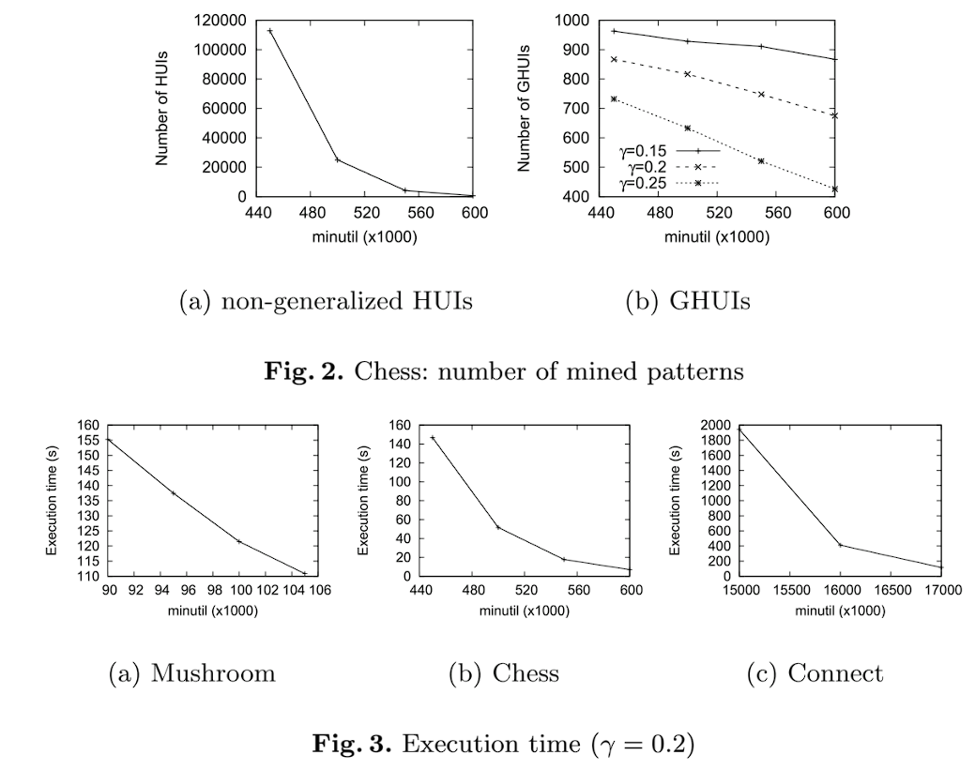

5.2 Knowledge Discovery (Khám phá Tri thức)
Chúng tôi trình bày một số ví dụ về GHUI được khai thác từ tập dữ liệu Retail (minutil = 10000, γ = 0.2). Các GHUI có độ dài 1 cho thấy các nhóm sản phẩm có lợi nhuận cao nhất. Ví dụ, Kitchen là danh mục có lợi ích tối đa. Toy xếp thứ hai (khoảng cách lợi ích từ Kitchen đến Toy là 87%), Home là thứ ba (92%), Office product xếp thứ 4 (96%) và Law & Patio thứ 5 (96%). Đối với tất cả các danh mục còn lại, khoảng cách lợi ích so với Kitchen là trên 97%. Các GHUI có độ dài lớn hơn 1 chỉ ra các tổ hợp nhóm mang lại lợi nhuận cao khi các sản phẩm tương ứng được bán cùng nhau. Hãy xem xét, ví dụ, GHUI {Musical-Instruments, Home}. Nó chỉ ra rằng việc bán chung các sản phẩm trong các danh mục này mang lại thu nhập cao. Trong số các GHUIs bao gồm nhóm Musical-Instruments, GHUI_{i} = {Musical-Instruments, Kitchen} là nhóm có độ hữu ích cao nhất. Các GHUI khác theo thứ tự lợi ích giảm dần là: {Musical-Instruments, Toy} (độ hữu ích -75% so với GHUI_{i}), {Musical Instruments, Home} (độ hữu ích -91% so với GHUI_{i}), và {Musical-Instruments, Office-Product} (độ hữu ích -94% so với GHUI_{i}). Các mẫu này có thể được khai thác để tìm ra danh mục sản phẩm nào nên được quảng bá trong cùng một chiến dịch quảng cáo, ví dụ, khi lập kế hoạch chiến dịch cho các sản phẩm thuộc danh mục Musical Instrument, các sản phẩm thuộc danh mục Kitchen, Toy, Home hoặc Office-Product cũng nên được quảng cáo. Giá trị lợi ích cung cấp cho chúng tôi bảng xếp hạng các nhóm sản phẩm hấp dẫn nhất để quảng cáo cùng với các sản phẩm của Musical Instrument. Các GHUI cung cấp kiến thức cấp cao liên quan đến các sản phẩm đơn lẻ không thỏa mãn ngưỡng lợi ích. Hãy xem xét lại nhóm Musical Instrument. Chỉ có hai HUI không tổng quát hóa được trích xuất, đó là {Red-Harmonica} (độ hữu ích 26,205) và {Blue-Harmonica} (độ hữu ích 10,271). Tuy nhiên, đội hữu ích của GHUI {Musical-Instruments} là 40,741. Do đó, giá trị hữu ích của {Musical-Instruments} không chỉ đến từ các sản phẩm {Red-Harmonica} và {Blue-Harmonica}, mà còn đến từ các sản phẩm khác trong cùng nhóm không thỏa mãn ngưỡng lợi ích. Việc xem xét GHUI {Musical-Instruments} cho phép chúng ta xem xét cả đóng góp của các sản phẩm khác, ngay cả khi lợi nhuận đơn lẻ của chúng trung bình thấp. Hơn nữa, các GHUI thể hiện cho các mối tương quan giữa các sản phẩm mà không thể dễ dàng suy ra được khi chỉ xem xét các HUI. Ví dụ, ngay cả khi các mối tương quan giữa các sản phẩm của nhóm {Musical-Instruments} và các sản phẩm của các nhóm khác không được trích xuất, thì các mối tương quan cấp cao giữa Musical Instrument và các nhóm khác đã được trích xuất và có thể được phân tích.
6. Conclusions and Future Work (Kết luận và Công việc tương lai)
Chúng tôi đã đề xuất một mẫu mới, được gọi là GHUI, đại diện cho các tập mục tổng quát, mỗi tập được đặc trưng bởi tổng lợi nhuận cao. Ý nghĩa của mô hình được đề xuất và hiệu suất của thuật toán khai thác GHUI được đề xuất đã được đánh giá trên dữ liệu bán lẻ, với mục tiêu lập kế hoạch cho các chiến dịch quảng cáo cho các sản phẩm bán lẻ. Các hướng nghiên cứu trong tương lai của công trình sẽ tập trung giải quyết việc trích xuất hiệu quả các tập con quan trọng của GHUI (ví dụ: GHUI đóng hoặc tối thiểu).
Tài liệu tham khảo
1. Agrawal, R., Imielinski, T., Swami, A.: Mining association rules between sets of
items in large databases. In: ACM SIGMOD 1993, pp. 207–216 (1993)
2. Baralis, E., Cagliero, L., Cerquitelli, T., D’Elia, V., Garza, P.: Expressive general-
ized itemsets. Inf. Sci. 278, 327–343 (2014)
3. Cagliero, L.: Discovering temporal change patterns in the presence of taxonomies.
IEEE Trans. Knowl. Data Eng. 25(3), 541–555 (2013)
4. Fournier-Viger, P., Gomariz, A., Gueniche, T., Soltani, A., Wu, C.-W., Tseng,
V.S.: SPMF: a Java open-source pattern mining library. J. Mach. Learn. Res.
15(1), 3389–3393 (2014)
5. Fournier-Viger, P., Zida, S., Lin, J.C., Wu, C., Tseng, V.S.: Efficient closed high-
utility itemset mining. In: Proceedings of the 31st Annual ACM Symposium on
Applied Computing, Pisa, Italy, pp. 898–900, 4–8 April 2016
6. Han, J., Fu, Y.: Discovery of multiple-level association rules from large databases.
In: VLDB Conference, pp. 420–431 (1995)
7. Krishnamoorthy, S.: Pruning strategies for mining high utility itemsets. Expert
Syst. Appl. 42(5), 2371–2381 (2015)
8. Lin, J.C., Fournier-Viger, P., Gan, W.: FHN: an efficient algorithm for mining
high-utility itemsets with negative unit profits. Knowl. Based Syst. 111, 283–298
(2016)
9. Liu, J., Wang, K., Fung, B.C.M.: Direct discovery of high utility itemsets without
candidate generation. In: 12th IEEE ICDM Conference, pp. 984–989, December
2012
10. Liu, Y., Liao, W., Choudhary, A.: A two-phase algorithm for fast discovery of
high utility itemsets. In: Ho, T.B., Cheung, D., Liu, H. (eds.) PAKDD 2005.
LNCS (LNAI), vol. 3518, pp. 689–695. Springer, Heidelberg (2005). doi:10.1007/
11430919 79
11. Srikant, R., Agrawal, R.: Mining generalized association rules. In: VLDB 1995, pp. 407–419 (1995)
12. Tseng, V.S., Shie, B.-E., Wu, C.-W., Yu, P.S.: Efficient algorithms for mining
high utility itemsets from transactional databases. IEEE Trans. Knowl. Data Eng.
25(8), 1772–1786 (2013)
13. Tseng, V.S., Wu, C.W., Fournier-Viger, P., Yu, P.S.: Efficient algorithms for mining top-k high utility itemsets. IEEE TKDE 28(1), 54–67 (2016)

